**Universidad de las Fuerzas Armadas ESPE**

**Proyecto de vinculación**

**Evidencias y resumen actividades**

**Grupo programación**

**Integrantes:**

**Luis Carvajal**

**Johanna Molina**

**Fecha: 18/03/2022**

Reunión General

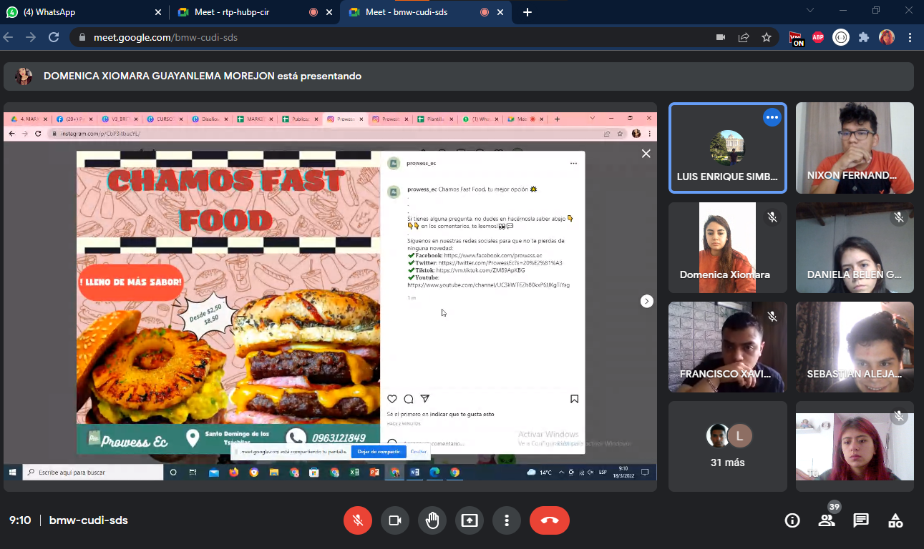

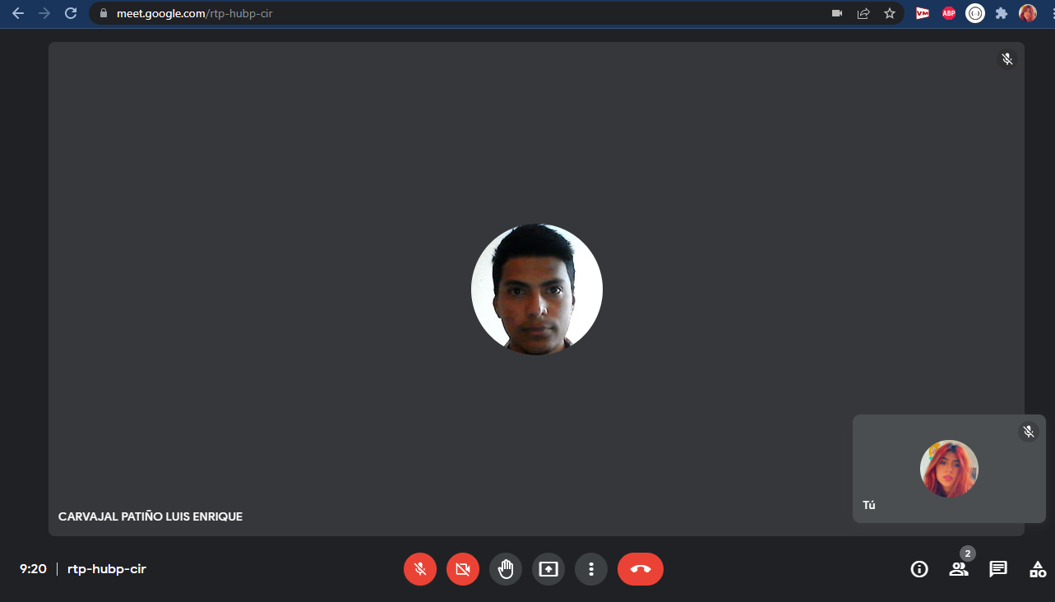

**Correccion Requerimiento 5 Informe 17**

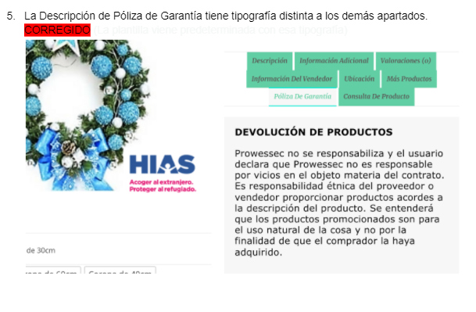

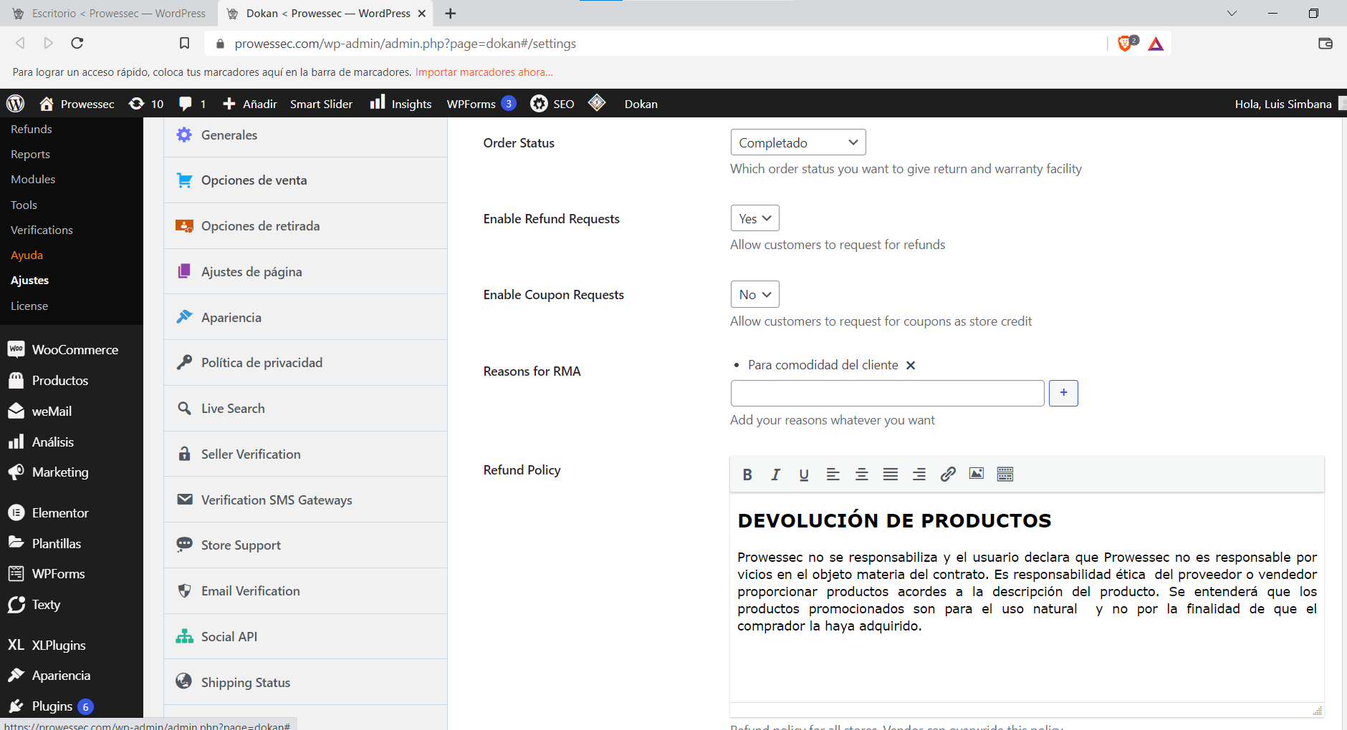

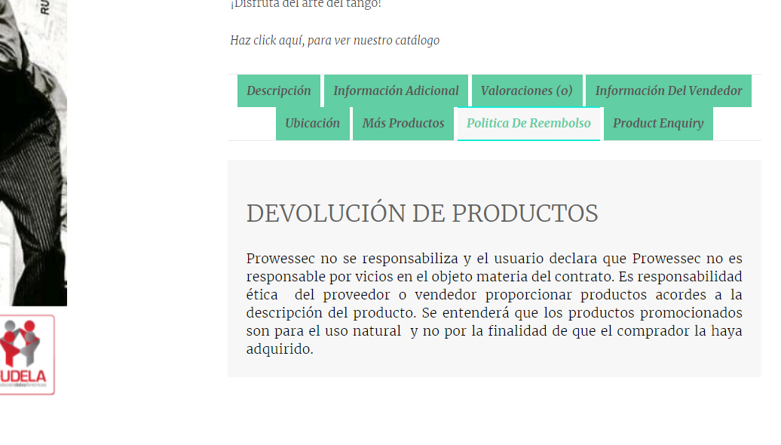

**Corrección del requerimiento 14 de Alternativas para incrementar la confianza del comprador del Informe 17**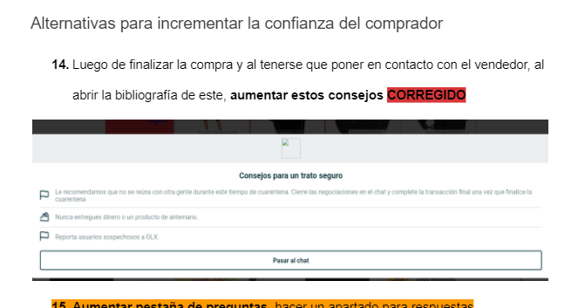

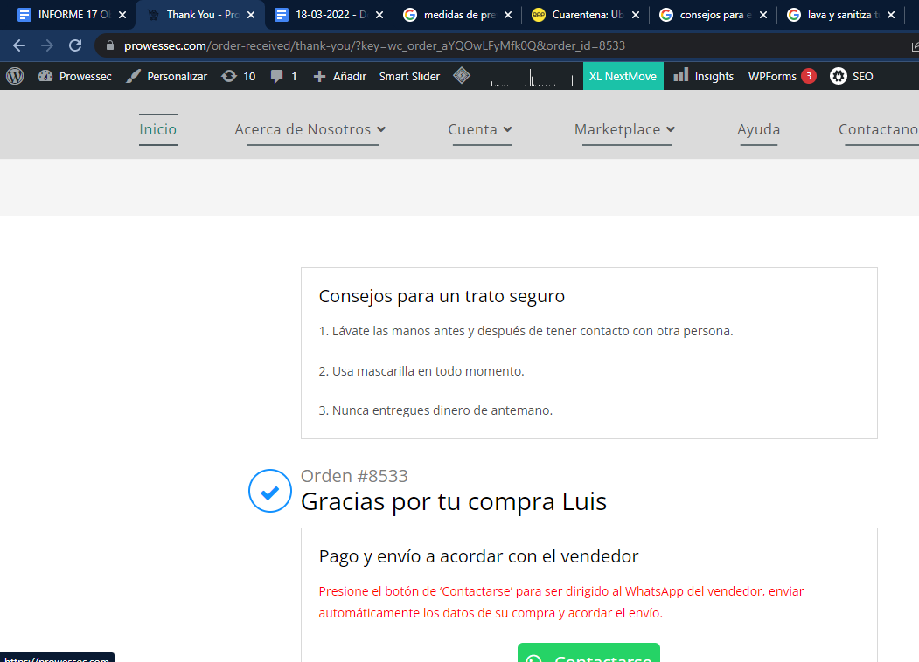

**Revisión del requerimiento 15 de Alternativas para incrementar la confianza del comprador del Informe 17**

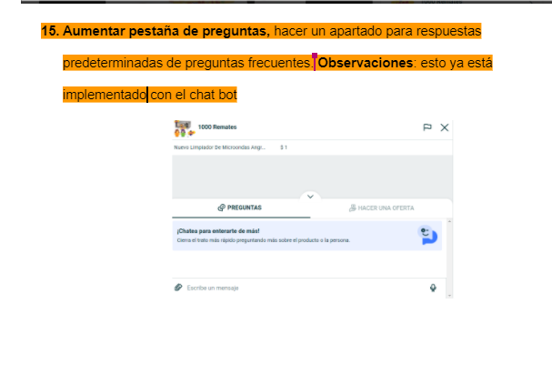

**Revisión del requerimiento 11 de Usuario del Informe 17**

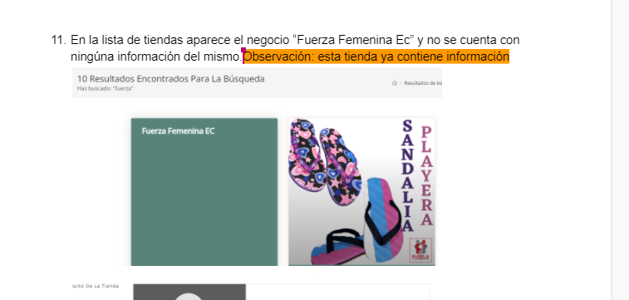



**Revisión del requerimiento 12 de Alternativas para incrementar la confianza del comprador del Informe 17**

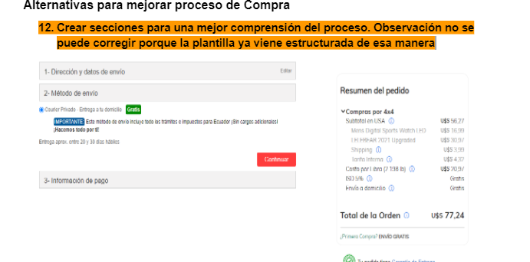

**Corrección Requerimiento 4 informe 17**

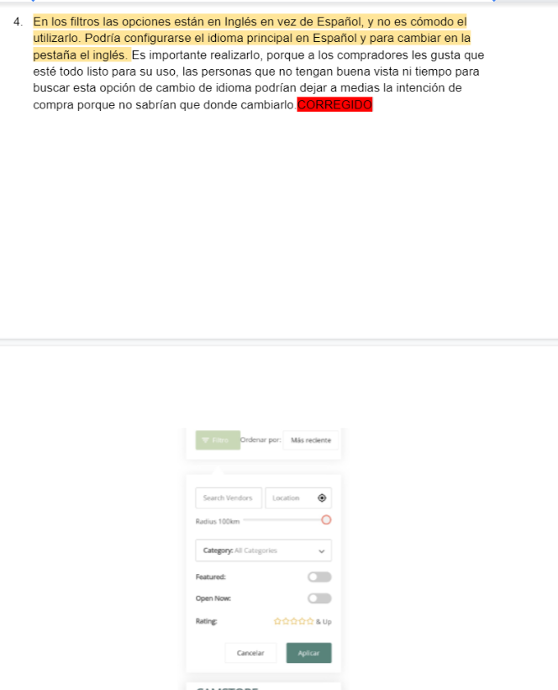

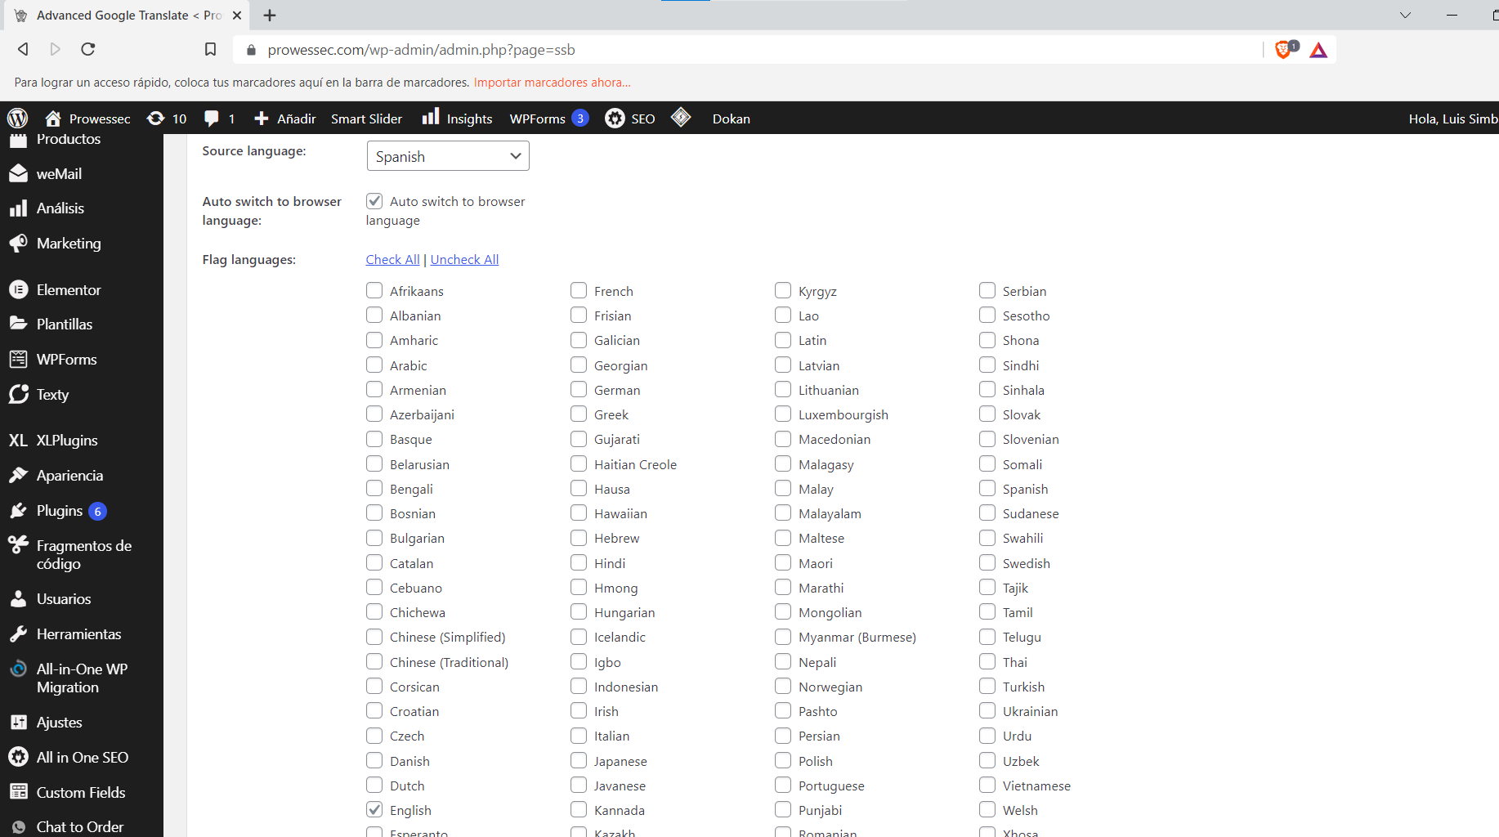

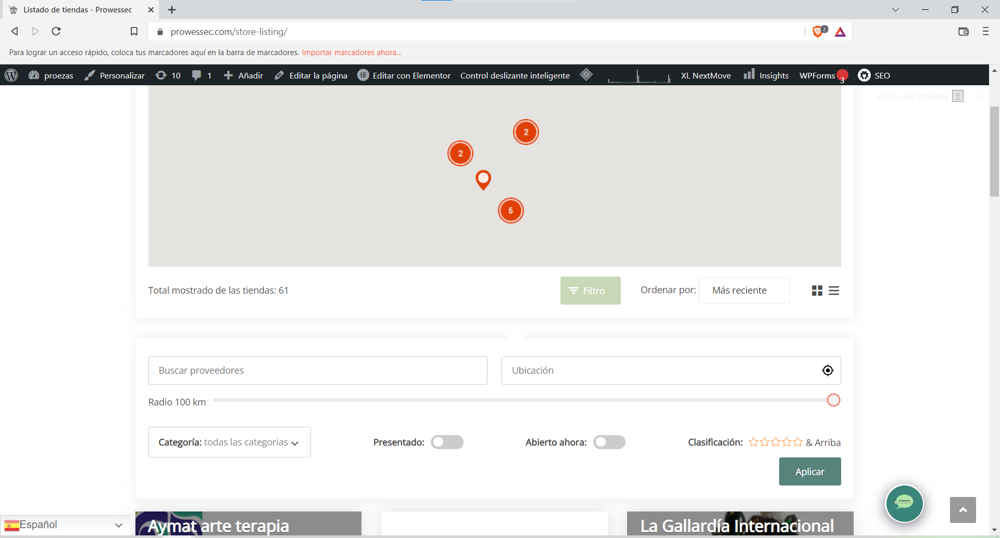

**Observacion requerimiento 8 informe 17**

